Тема урока «Как устроен компьютер»
Класс: 5 класс
Раздел: «Компьютер для начинающих»
Тип урока: урок изучения нового материала
Технология: технология развития критического мышления, ИКТ
Приемы критического мышления: "корзина идей", "фишбоун", "синквейн"
Формы работы: индивидуальная, групповая, фронтальная
Цель урока:
сформировать первичное представление об устройстве компьютера, о назначении его составных частей.
Задачи урока:
- Воспитательная – развитие познавательного интереса, логического мышления.
- Образовательная – познакомиться с устройством компьютера и назначением основных частей компьютера.
- Развивающая – развитие критического мышления, памяти, внимательности.
Основные понятия:
процессор; оперативная память; постоянная память; монитор; клавиатура; мышь; дополнительные устройства; аппаратное обеспечение.
Оснащение и методическое обеспечение урока:
мультимедийный компьютер; проектор, экран; программное обеспечение: программа презентаций Power Point; раздаточный материал - заготовки для "фишбоуна"; учебник Л. Л. Босова «Информатика 5 класс», рабочая тетрадь Л. Л. Босова «Информатика 5 класс».
Перечень используемых на данном уроке ЭОР:
№ | Название ресурса | Тип, вид ресурса | Форма предъявления информации | Гиперссылка на ресурс, обеспечивающий доступ к ЭОР
1 | ЭОР «Как устроен компьютер" (авторский) | Информационный | Презентация
2 | ЭОР "Основные устройства ПК" | Информационный | Презентация | Основные устройства персонального компьютера,
3 | ЭОР "Устройство компьютера" | Информационный | Кроссворд | “Устройство компьютера”
4 | ЭОР "Физкультминутка" |  | Видеофайл | Диск Cyril & Methodius «Мир информатики», 3 год
Технологическая карта урока

№ п/п | Стадии урока | Цель стадии | Используемые приемы | Время стадии
1 | Стадия вызова | Выявить имеющиеся знаний у учащихся | "Корзина идей" | 5 мин
2 | Стадия осмысления | Составить классификацию устройств, определить назначение каждого устройства. Выявить и закрепить новые сведения. | "Фишбоун" | 34 мин
3 | Стадия рефлексии | Контроль за качеством проведения занятия | "Синквейн" | 6 мин

Стадии урока | Время  (мин) | Ход урока
Стадии урока | Время  (мин) | деятельность учителя | деятельность учащихся
1. Этап „Вызов" | 5 | Здравствуйте, ребята. Садитесь.  Французский писатель XIX столетия Анатоль Франс однажды заметил: «Учиться можно только с интересом. Чтобы переварить знания, надо поглощать их с аппетитом!». Давайте будем следовать совету писателя: будем активны, внимательны, будем поглощать знания с большим желанием.  У каждого из нас дома есть компьютер, мы умеем выполнять на нем разные операции. Что же вы знаете о том, из каких частей состоит компьютер? Прием "Корзина идей".  Давайте посмотрим, что у вас получилось? Вы просто молодцы! Давайте определим тему нашего сегодняшнего урока. На экране (слайд1, ЭОР №1)  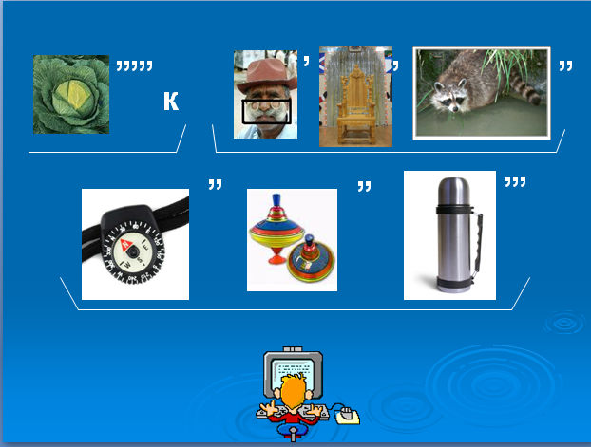  нарисован ребус, расшифровав его вы узнаете тему (слайд2, ЭОР №1). | Учащиеся делятся на 3 группы по 5 человек, им предлагается на ватмане изобразить устройство компьютера с указанием частей ПК и их назначения. Каждая группа вывешивает свою корзину идей - происходит совместное обсуждение.
1. Этап „Вызов" | 5 |  | Учащиеся записывают тему урока в тетради.
2. Этап „Осмысление" | 15 | Объяснение нового материала, используя презентацию "Основные устройства персонального компьютера" (ЭОР №2) | Слушают рассказ учителя
2. Этап „Осмысление" | 10 | Прием "Фишбоун" (закрепление основных вопросов по новой теме): учащиеся работают на листах:  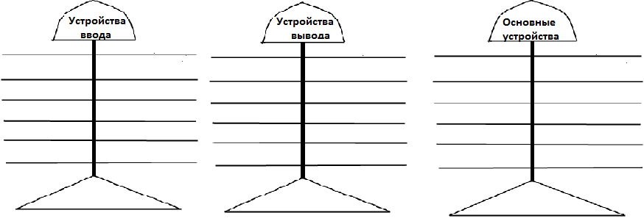  Задание - используя материал параграфа 2.1 учебника "Как устроен компьютер" заполнить предложенные "фишбоуны": слева - название устройства, справа - его назначение. В заключение сделать общий вывод о назначении данной группы устройств.  Учитель фронтально проверяет выполнение задания, выясняет если вопросы, просит зачитать варианты ответов с места для проверки. | Учащиеся заполняют "Фишбоун" с ключевыми словами "Основные устройств", "Устройства вывода", "Устройства ввода" индивидуально, затем обсуждают полученный результат в паре с соседом по парте.
2. Этап „Осмысление" | 1 | Физкультминутка. Диск Cyril & Methodius «Мир информатики», 3 год  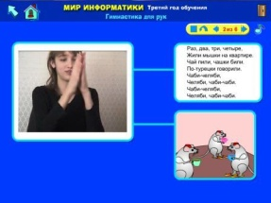 | Выполняют физкультминутку для расслабления мускулатуры руки с помощью анимационного слайда.  .
2. Этап „Осмысление" | 8 | Учащимся предлагается выполнить задание 5 на странице 57 рабочей тетради - разгадать кроссворд "Устройство компьютера". Проверка осуществляется с помощью ЭОР №3 - фронтальный опрос. | Выполняют задание в печатных тетрадях. Осуществляют проверку при помощи электронного кроссворда с учителем.
3. Этап „Рефлексия" | 5 | С помощью вопросов выявить результативность занятия с точки зрения учащихся.  Что нового вы узнали на уроке? Какие виды работ вызвали затруднения? Помог ли урок понять как устроен компьютер?  Из каких основных устройств состоит компьютер?  Как называется устройство обработки информации?  Какие вы знаете устройства хранения информации?  Что входит в состав аппаратного обеспечения компьютера?  Учащимся предлагается составить синквейн по теме урока, объект для описания выбирает сам учащийся.  Например,  компьютер  универсальный, персональный  вычисляет, обрабатывает, управляет  устройство для передачи, хранения и обработки информации  ПК.  Итак, мы сегодня познакомились с устройствами компьютера и их назначением. Как вы думаете, какое устройство мы начнем осваивать на практике на следующем уроке? Правильный ответ мы найдем решив ребус (слайд 3, ЭОР №1):    А сейчас запишем домашнее задание. | Высказывают свою оценку результативности занятия, отвечая на вопросы.  Учащиеся выбирают устройство (модем, клавиатура, процессор и т.д.) и составляют синквейн в тетради. Первые 5 учащихся, выполнивших задание, получают право зачитать их классу.  Учащиеся высказывают свои предположения.  КЛАВИАТУРА
3. Этап „Рефлексия" | 1 | Откройте дневники, запишите домашнее задание:  §2.1, материал для любознательных §3.10, написать эссе "Компьютер в жизни моих родителей"  До свидания! Урок окончен. Спасибо всем за работу! | Учащиеся записывают в дневник домашнее задание.

